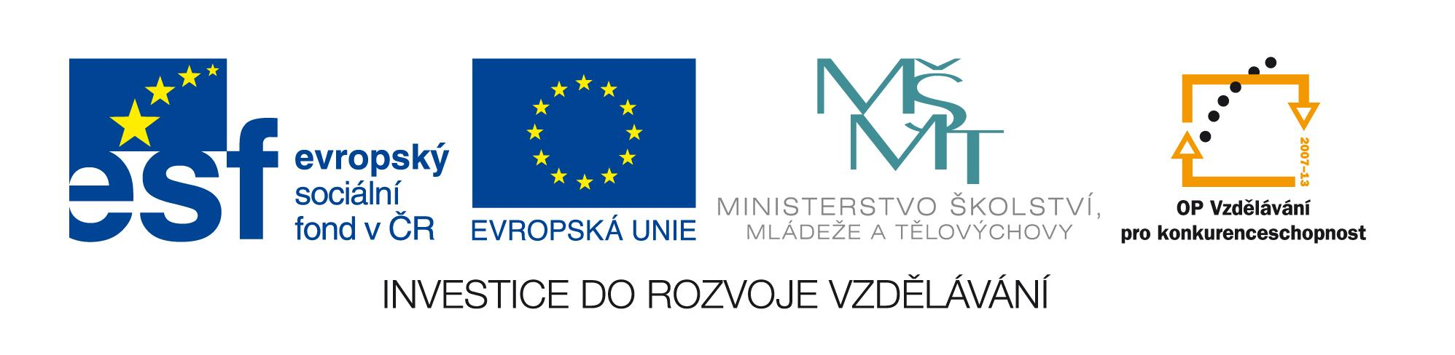

OZNÁMENÍ O VYHLÁŠENÍ NADLIMITNÍ VEŘEJNÉ ZAKÁZKY

Zadavatel: Národní institut dětí a mládeže Ministerstva školství, mládeže a tělovýchovy
se sídlem Sámova 3, 101 00 Praha 10
IČ: 00022217
zastoupený Mgr. Jiřím Veverkou, ředitelem

Název zakázky: Tvorba a ověření vzdělávacích programů v oblasti uznávání neformálního vzdělávání

Předpokládaná hodnota zakázky: 8 400 000,-- Kč bez DPH
Evidenční číslo IS VZ US: 60047311
Evidenční číslo MŠMT odbor CERA: 46/10/42
Uveřejnění zakázky na IS VZ US: 16. 7. 2010
Odesláno k uveřejnění na IS VZ US: 12. 7. 2010
Lhůta pro podávání nabídek: do 6. 9. 2010 do 12:00 hodin

Oznámení o nadlimitní veřejné zakázce je uveřejněno na webových stránkách IS VZ US http://www.isvzus.cz/usisvz/usisvz01005Prepare.do?znackaForm=6004731102001

Veřejná zakázka je společná pro projekt IPn Klíče pro život, registrační číslo projektu CZ.1.07/4.1.00/06.0011.

